Capitulo o campo 11

Lo que alude a la vida en la experiencia de cada día.

No entra este campo, ni el siguiente y último,
en la autoexploración de la cultura cristiana de una persona creyente.
Pero se ofrece por si alguno quisiera seguir progresando
y caminando también por hechos y experiencias de la vida.

Puede explorarse también por el contenido se ofrecen en los 13 archivos que se recogen en el mapa que sigue. Y se pueden mirar otras referencias que se aluden fuera de los círculos, son 14, y en todos aquellos hechos que llegan o han llegado en la vida de cada uno

Como actividad libre podemos sugerir algunas de las realidad que nos llegan por la prensa, por los medios de comunicación o por las realidades en las que participamos cada uno

A modo de sugerencia se ha querido ofrecer una serie de hechos, artículos, noticias de prensa, informes o experiencia que se pueden encontrar en la vida. La reflexión sobre ellos pueden dar pie para que quien quiera explorar mejor los valores culturales cristianos de cada momento encuentro unos modelos en los que se exponen aquí. Los que cada uno encuentre serán centenares cada año o cada semana.
Debe saber valorarlos y sacar bien de ello. Acaso entonces pueda sentir si su capacidad de pensamiento, su cultura v ital, o su serenidad de sentimientos y madurez cristiana, puede valorarse como excelente (10 y 9), como buena (7 y 8), como media normal (4,5,6) , como pobre (2y 3). como muy indigente y casi nula (0 y1)

Conviene de cuando en cuando jugar con dos conceptos para autoevaluarse en la vida: experiencia y madurez.

Experiencia es lo que se vive

La puerta está en los sentidos exteriores o interiores, en cuanto dejan un contenido complejo en la persona. No se basa la experiencia en la capacidad rememorativa (memoria) o afectiva (agrado o desagrado), sino también en los juicios morales, sociales o espirituales que siguen. Las experiencias pueden ser personales y también colectivas o compartidas, cuando quedan en la comunidad o en el grupo.
Las experiencias son las riquezas que vienen de fuera y se transforman en fuerzas que configuran poco a poco la personalidad de cada ser humano. Nada hay tan influyente como lo que recogemos por los sentidos, integramos en la estructura de la personalidad y convertimos en energía que tiende a la realización en cada momento de nuestra vida.
En cierto sentido, cada hombre es lo que le ha hecho la experiencia de su vida, lo que ha vivido y lo que ha asimilado en su interior. Sin experiencias, el hombre se vuelve como vacío ante los demás. Sería como vasija sin nada dentro, aunque posea ideas en la cabeza y sentimientos en el corazón. Pero ideas y sentimientos no tendrían el sello de autenticidad y realidad que le otorga lo que se ha experimentado.
La experiencia es siempre relativa, no absoluta. La capacidad receptiva de cada uno es limitada. Por eso tiene importancia decisiva saber seleccionar las experiencias que llegan y sacar de ellas el mayor provecho. Incluso es enriquecedor aprovechar la experiencia de los demás. A través de la comunicación, la experiencia ajena se hace también propia. Los lenguajes experienciales son aquellos que sirven para transmitir a otros nuestras experiencias o para recibir de los demás las que ellos realizan. Son lenguajes cálidos, personales, íntimos, prácticos. Aluden a los hechos de vida. Expresan lo que queda después de haber vivido algo.
Comprometen toda la personalidad: la inteligencia con información, la voluntad con insinuaciones, la afectividad con actitudes y sentimientos. Por eso las experiencias vividas por uno mismo, o las recibidas de los demás, son la plataforma en que se apoyan nuestros criterios, nuestras motivaciones y decisiones, actitudes y preferencias.
Madurez es lo que queda.

La madurez es el resultado de la asimilación de las experiencias. En el campo religioso y moral también es bueno autoexplorarse sobre si uno mismo se siente maduro o todavía se halla en estadios que no coinciden con los cronológicos y vinculados al comportamiento antela vida. El proceso de desarrollo de la fe y del crecimiento de la vida cristiana, en la dimensión cultural y en los aspectos morales y espirituales, se halla encerrado en la idea de "maduración de la fe". Pero es un concepto ambiguo en el plano psicológico y en el teológico.

En lo psicológico, está la referencia a la maduración. Implica una armonía en los diversos aspectos de la personalidad: el intelectivo, mediante una progresiva instrucción religiosa que ofrezca claridad de ideas y profundidad de juicios; en el plano moral y volitivo la madurez produce y se manifiesta en la vida virtuosa, en la práctica del bien y en opciones libres en conformidad con principios evangélicos; en la dimensión afectiva, la madurez desencadena actitudes positivas e intereses acogedores ante todo lo que implica trascendencia: Dios, Cristo, salvación, Providencia, Iglesia, esperanza, caridad, justicia y acción del Espíritu Santo.
En el aspecto teológico hay una referencia a la fe, con lo que de misterioso ella implica. La fe no es la aceptación de una doctrina: moral, dogmática o cultual; es más bien la adhesión a una Persona, que es la de Cristo, Hijo de Dios y la acogida de un misterio trinitario. Sólo la gracia divina, no la inteligencia humana, es la fuete de la fe. Madurar en la fe es integrarse progresivamente en ese misterio divino y adherirse cada vez a esa Persona y hacerlo cada vez más consciente y libremente.

En consecuencia, "maduración" es el resultado de la experiencia. Aquí están 13 modelos como curiosidad, no como programa

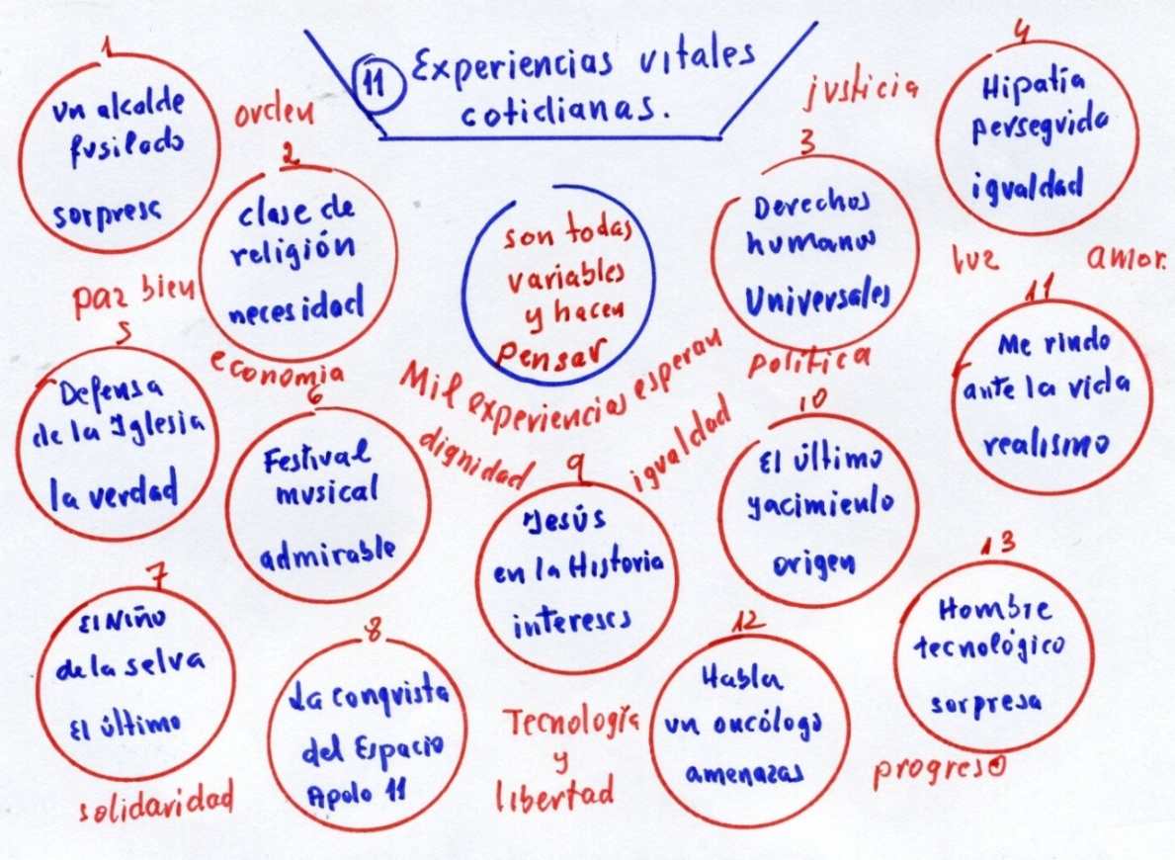

Puesta en lista, para poder elegir modelos, aqui se ofrecen a quieran aprovecharlas como modelo y fuera ya de los 10 campos que antes se han sugerido y acaso ya aprovechado

No estaría mal que, si el procedimiento de autoanálisis y autovaloración que se ha hacho en los 10 capítulos anteriores ha resultado interesante, se quisiera seguir en los dos campos finales que se ofrecen. Acaso alguno puede aprovecharlos para hacer un diagrama complementario y contrastar sus niveles con los resultados anteriores
La forma de aprovecharlos sería a misma: culltura (conocimientos), experiencias Impresiones; y hechos de vida (acontecimientos
Para esa posibilidad se ofrecel cuadro o tabla que se puede usar.

Hecho de experiencia 0-1 2-3 4-5-6- 7-8 9-10
